2017年4月18日
報道資料

電気自動車（EV）メーカーのGLM
日本初の量産EVスーパーカーの開発加速
想定価格4000万円、世界で1000台の販売目指す
電気自動車（EV）メーカーのGLM㈱（京都府、資本金32.3億円）は、日本初のEVスーパーカーとして2019年の量産を目指す「GLM G4」（以下、G4）を、4000万円（想定価格）で販売します。
販売台数は1000台を目指し、同車だけで400億円程度の売り上げを目標に事業を展開します。
2019年の量産化に向けて開発ピッチも上げます。京都の自社研究開発拠点で重要部品の搭載検討を始め、年内には試作車での走行テストを行う予定です。
現在、G4専用のパワートレイン（モーター、バッテリー、車両制御ユニット等）や最先端の電子制御装置等の開発を協力会社と共同で進めており、それらも実用化に向けて開発を加速させます。
当社は「GLM G4」で世界展開を視野に入れています。国内はもとより、欧州や香港、中東、中国での販売を計画しています。
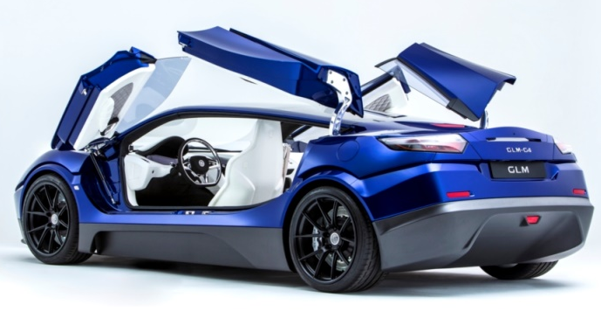
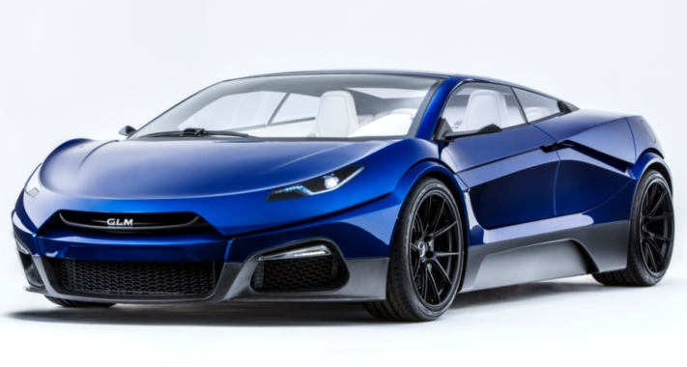

400kW（540馬力相当）、四輪駆動のスーパーカー
G4は、専用開発の高効率・高出力なモーターを車両前後に2機搭載した、四輪駆動のスーパーカーで、最高出力400kw（540馬力）、最大トルク1000Nmを発揮します。
加えて、道路の表面状態に応じて、2機のモーターがそれぞれタイヤの回転力を調整する制御技術も搭載し、走行時の動力を最大化させます。こうして、発進から時速100kmまでの到達時間（0-100km/h加速）は3.7秒、最高速度は250km/h、航続距離は欧州の標準試験モードであるNEDCで400kmを実現します。
想定価格は4000万円で、国内外で1000台の販売を目指します。
4人乗り、前後ドアが跳ね上がる美しいデザイン
外観はクーペスタイルながら、4ドアかつ4シーターを実現。スーパーカーのルーフラインを保ちつつ、4人の乗員がくつろげる快適な空間を確保します。前後ドア4枚が高く跳ね上がる「Abeam Sail door（アビームセイルドア）※」を採用した、デザイン性の高い外装です。内装は白を基調に、優美に仕上げます。車両全体で気品さと力強さと優雅さを強く表現します。
車両コンセプトは「RoadYacht（ロードヨット）」（路上を走るヨット）で、現代のラグジュアリーカーの新境地を拓く、新時代の「グランドツアリングカー（GTカー）」として開発を進めます。
力強さを有しながらも、周囲を騒ぎ立てずに、静粛とともに優雅に走る、これまでにない新たな自動車セグメントを世に送ります。
※「アビームセイルドア」のAbeamはヨットが風を受けて、最もスピードが出せる状態を指します。車両コンセプトの「ロードヨット」とスーパーカーの「速度」を象徴する名称として名付けました
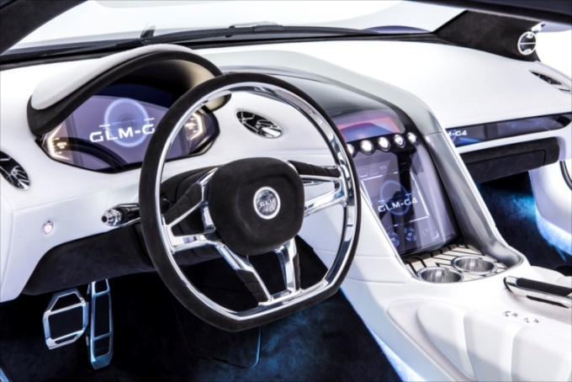
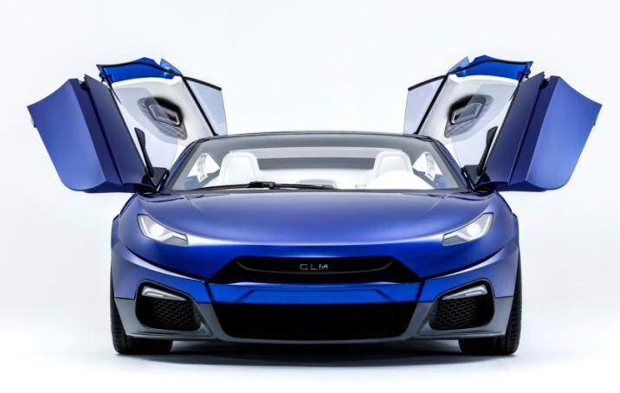

世界のモーターショーでアピール
今後、各国のモーターショーに出展し、世界的なマーケティングを展開する予定です。欧州や中東のモータースポーツイベント、エキゾチックカーイベント、モーターショー等への出展を計画しています。
年内には走行シーンを披露
本日（2017年4月18日）からウェブサイト（http://www.glm-g4.com）も新たにし、G4の車体内部も公開します。年内には走行シーンの動画をアップする予定です。
取得した京都のビルに研究開発拠点を新設、完成は2017年秋を予定
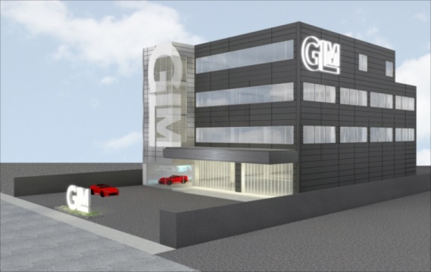
G4の開発に合わせて、昨年秋に取得した地上4階建て（延べ床面積2151㎡）の自社ビル内に、研究開発拠点を新設します。ボディ設計の精度を上げるレイアウトマシン（三次元測定機）など自動車開発に必要な専用設備を新たに揃え、開発能力を高めます。ビル1階と2階に開発拠点を開設し、3階4階を本社機能にします。
完成は、2017年秋を予定しています。
大手自動車メーカー等から集まるエンジニアによる新たな挑戦
自動車設計エンジニアらの採用も強化しています。現在当社には、「ゼロから車を開発したい」という夢を追いかけて、トヨタ自動車でレクサスシリーズのアンダーボディー（車台）の設計課長を務めた技術本部長、藤墳裕次（ふじつかゆうじ）を先頭に、日産自動車やスバル、ダイハツなど自動車メーカーや、三菱重工やアイシン精機などサプライヤー等からエンジニア15人（社員22人中）が集まっています。
当社はG4の開発に向けて近く、その技術者の人数を倍の30人程度に増やしたい考えです。
技術本部長の藤墳はG4の開発の難しさを、「GLMの量産第一号車となったスポーツEV「トミーカイラZZ」（以下、ZZ）は、世にある物を活用して完成させた。一方、G4は自分たちの欲求を突き詰めている。ZZで流用できる部品は限られているうえ、G4の部品点数はZZの2倍以上。こちらの要求仕様を満たす汎用品はなく、ほぼゼロから新しく車づくりを進めている」と話しています。
狙うは「官能的な時間を与えてくれる車」
代表取締役社長の小間裕康はG4の開発に際し、次のように述べています。
「約7年間、当社は自動車メーカーとしての実績を作ることに注力してきました。その上で『人々がワクワクするような時間を提供できる車』をつくることを掲げてきました」
「そして今、G4の開発で、一歩前に、歩を進めようとしています。ZZで目指したのは『童心に帰る、子どものように楽しめる時間を与えてくれる車』でした。一方でG4は『官能的な時間を与えてくれる車』を目指します。日常の喧騒から離れるため、鞄ひとつで旅に出かけ、歴史に触れ、アートに触れ、音楽に触れ、食に触れ、一つまた豊かな時間を送る。そういったきっかけを与えてくれる車、そういった気持ちにさせてくれる車です。つまり、利便性だけではない、何か大事なものを気づかせてくれる車です。便利とは異なる官能的な世界を届けていきたい、そう心から思う次第です」
「当社がこうした取り組みを実現できるのも、日本に、非常に優れた自動車技術があるからです。GLMは、そうした技術をもつ素晴らしい会社に支えられています。GLMはその高い技術を結集して、自動車の可能性を飛躍的に高めていきます。我々はG4を日本のテクノロジーショーケースとなる作品として世に送り出し、日本の素晴らしい技術が世界各国の自動車に組み込まれる、そんな未来を描いています」
GLM G4について
車名 | GLM G4 | 量産開始 | 2019年
想定価格 | 4000万円 | 販売台数 | 1000台
仕様 | 4ドア4人乗り | 駆動 | 4輪駆動
加速 | （0-100km/h）3.7秒 | 最高時速 | 250km/h
航続距離 | 400km
モーター | 最高出力:400kW（540馬力）、最大トルク:1000Nm（101kgm）
特設サイト | http://glm-g4.com
特長 | ＜1＞専用開発の高効率・高出力なモーター「Multi saliency power package（マルチ・サリエンシー・パワー・パッケージ）」による様々な走行シーンでの効率と運動性能を向上。加えて同パッケージを前後に2機搭載し、協調制御を行いながら、走行性能を向上させます
 | ＜2＞トランスミッション（伝動装置）の多段化で、パワートレインの出力に左右されない運動性能の向上
 | ＜3＞IGBT（絶縁ゲートバイポーラトランジスタと呼ばれる大きな電流や電圧に耐えるパワー半導体）の改良によるスイッチングロス（電気回路の開閉で生じる電力損失）低減と電費の向上
 | ＜4＞シャシー構造に複合素材を採用、軽量かつ強固に加えて、多車種への応用が可能。本パッケージをベースに車を開発すればコストを圧縮できます
備考 | その他GLM G4の詳細（車体重量・サイズ等）は開発過程で決定して参ります
GLM G4の数値は2017年4月時点のものです。開発過程で変更、修正する可能性があります

京都大学発のベンチャー、GLMについて
GLM(ジーエルエム)は、京都大学院2年だった現社長の小間裕康が、同大学VBL(ベンチャー・ビジネス・ラボラトリー)のEV開発プロジェクト「京都電気自動車プロジェクト」（2006年発足）を母体に、電気自動車の開発、販売を行うベンチャーとして、2010年4月に設立（当初資本金1千万円）しました。
ベンチャーながら国内外から高い評価を得ているのは、世界中を探しても極めてまれな自動車の量産化に成功した点、さらには既存車をEV仕様に改造する“コンバージョンEV”ではなく、ゼロからEV車両を開発した実績です。
その当社初の車両が、スポーツカータイプの電気自動車「トミーカイラZZ」です。国産のEVとしても初となるスポーツカーの量産モデルで、2015年10月から京都府舞鶴市（小阪金属工業㈱）の専用ファクトリーで本格的な量産を開始しています。
GLM会社概要
社名 | GLM株式会社 | 設立 | 2010年4月1日
資本金 | 32億2914万円 （資本準備金、資本性ローン含)
代表 | 代表取締役社長 小間裕康 | 従業員数 | 22人（2017年3月）（うち技術者15人）
本社 | 〒606-8317 京都市左京区吉田本町京都大学VBL
業種 | 自動車製造 | 連絡先 | 0774-39-8822（tel）
開発拠点 | 京都府宇治市大久保町西ノ端1-25宇治VIF6号（日産車体京都工場跡地内）
ショールーム | 東京赤羽橋showroom（東京都港区芝公園4-6-8 １階）
企業理念 | 自由を生み出す場所 | WEB | http://glm.jp/
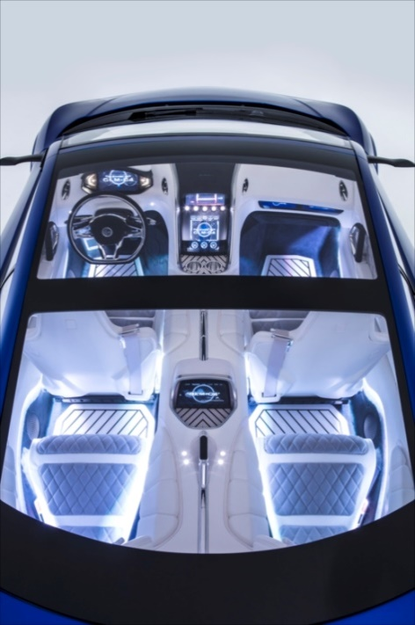
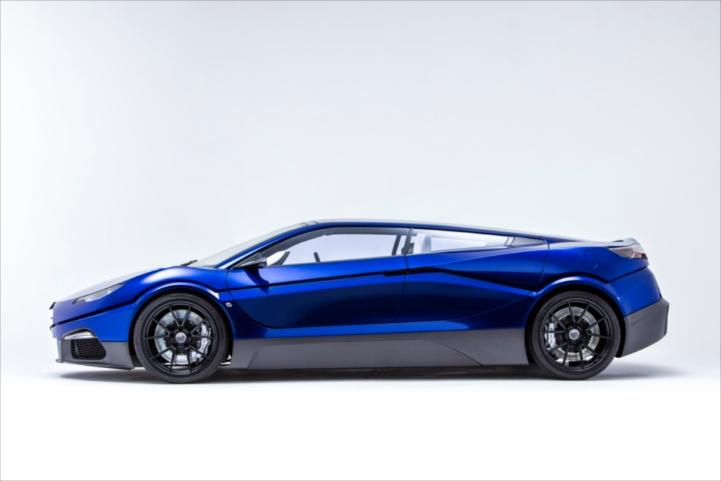

―――――――― 報道各位からの問い合わせ先 ――――――――
GLM 広報事務局（㈱Clover PR内） 担当:澤本
tel.03-6452-5220 携帯:070-5082-8660（澤本） mail: cloverpr@cloverpr.net
〒150-0043 東京都渋谷区道玄坂2-10-7新大宗ビル2号館

